INDICAÇÃO N°

Sugere ao Poder Executivo Municipal a alteração do sentido do trânsito na Rua Áustria, no bairro Parque das Nações, na altura dos números 20/40.

Excelentíssimo Senhor Prefeito,

O VEREADOR, Edivaldo Meira – Batoré, no uso da atribuição que lhe confere o art. 31 da CF/88, o art. 108, do RICMSBO e o art. 5°, inciso III, da LOM, veem perante V. Excl. expor e sugerir o que se segue:

FATO:
A Rua Áustria, no Parque das Nações, porém, mais conhecido como Jardim Europa, é a primeira entrada à esquerda, depois do radar na Av. Alfredo Contato, sentido Av. São Paulo para o Jardim Europa IV e demais localidades perto da Escola Lacava.

Ocorre que a referida via pública, se tornou um acesso direto entre o bairro Jardim Europa e a Avenida Alfredo Contato, nos dois sentidos, com um alto índice de tráfego de veículos de toda a espécie. No mesmo local, conforme se vê nas imagens, o condutor que veem da Av. Alfredo Contato não tem visão suficiente para fazer a conversão em segurança.

Por outro lado, o condutor que desce pela Rua Áustria, raramente faz a conversão aberta, gerando eventuais colisões de veículos, como já houve por diversas vezes, sem contar a velocidade que os veículos trafegam por essa via local, onde a permissão legal é de 30 km/h, conforme descreve artigo 61, § 1°, inciso I, alínea “d”, do Código de Trânsito Brasileiro.

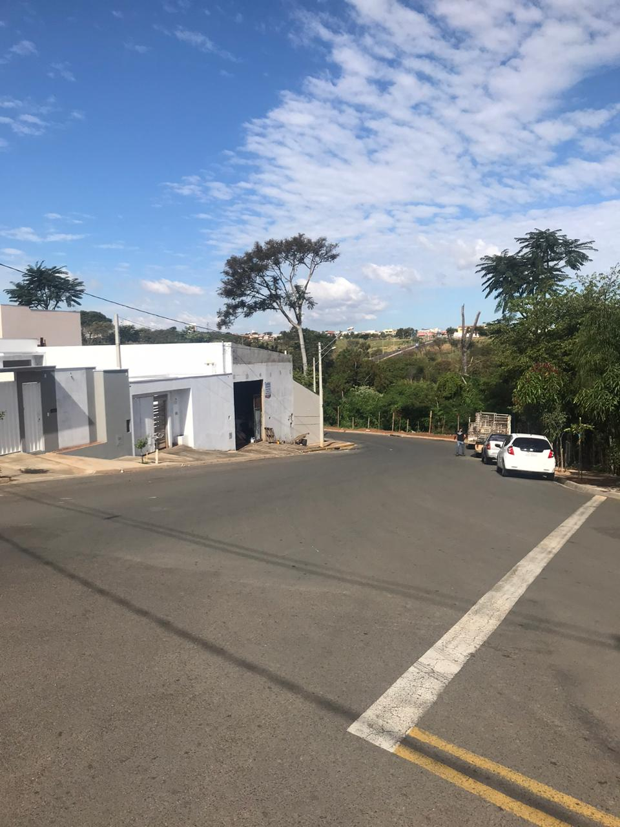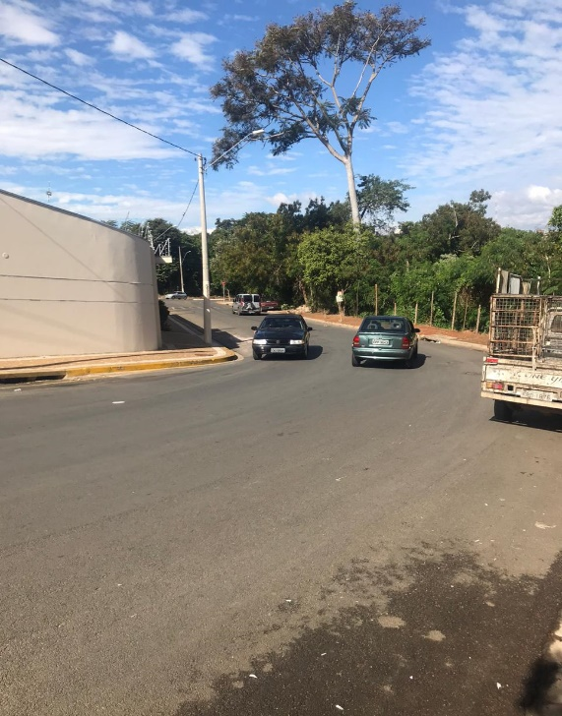

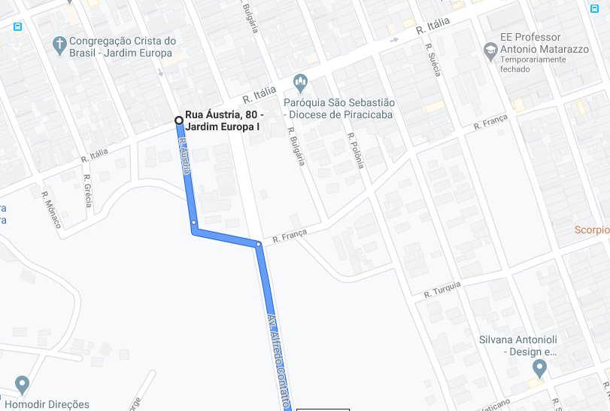

DO DIREITO:
Nos termos do art. 1°, § 2°, do Código de Trânsito Brasileiro, descreve que o trânsito, em condições seguras, é um direito de todos e dever dos órgãos e entidades componentes do Sistema Nacional de Trânsito, a estes cabendo, no âmbito das respectivas competências, adotar as medidas destinadas a assegurar esse direito.

Ainda assim, no § 3°, do mesmo artigo, do Catálogo de Trânsito, traz a redação de que os órgãos e entidades de trânsito componentes do Sistema Nacional de Trânsito respondem, no âmbito das respectivas competências, objetivamente, por danos causados aos cidadãos em virtude de ação, omissão ou erro na execução e manutenção de programas, projetos e serviços que garantam o exercício do direito do trânsito seguro.

DOS MUNÍCIPES:
Em contato com os moradores,

Sr. Ataide Alves de Lima, RG 789567-6, CPF 780.268.658-04, morador do n. 20;

Sr. Odair José Maniezzo, RG 22852950-5, CPF 125.480.248-10, morador do n. 30;

Sr. José Alves da Silva, RG 13381049-5, CPF 016.341.248-04, morador do n. 40;

todos expuseram os acontecimentos e requereram a modificação do sentido do trânsito local na via pública, para se garantir a segurança dos usuários.

DA SUGESTÃO:
Sugere ao Poder Executivo Municipal incontinenti, o estudo de engenharia de trânsito local e a possível e necessária alteração do sentido do trânsito na Rua Áustria, no bairro Parque das Nações, tornando-o sentido único, a saber, alterando a via pública para que tenha o tráfego do Jardim Europa para a Av. Alfredo Contato, e ao condutor que queira o acesso da Av. Alfredo Contato para o Jardim Europa, que o faça pela Rua Itália, que fica no final da referida Avenida, nos termos do artigo 1°, §§ 2° e 3°, do Código de Trânsito Brasileiro.

Plenário “Dr. Tancredo Neves”, em 03 de julho de 2020.

EDVALDO MEIRA
“Batoré”
Vereador

